
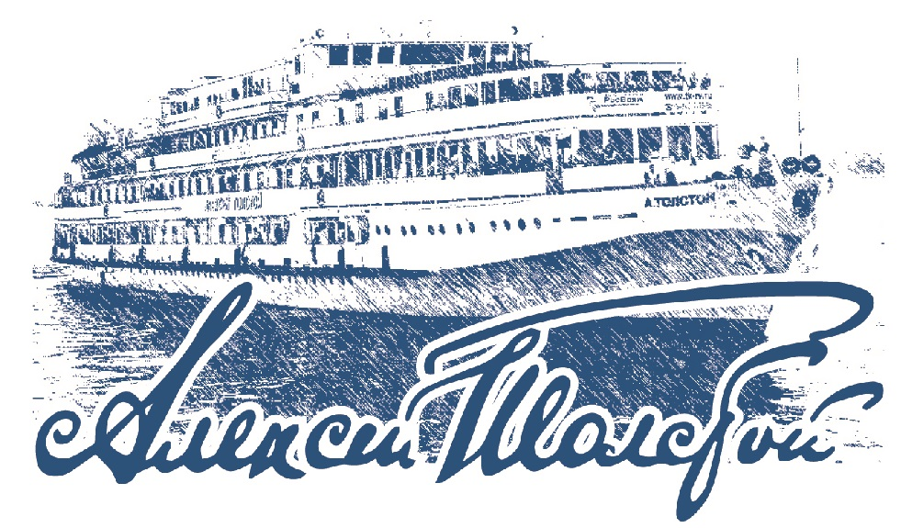
ООО Центр туризма и образования «РусВояж» e-mail: river@tk-rv.ru сайт: www.tk-rv.ru
Мы ждем Вас в Самаре по следующим адресам:
Центральный офис: ул. Алексея Толстого, д. 116В, тел. 8 (846) 332 75 55

График движения
30.04.25 - 04.05.25
Самара — Волгоград — Самара
ВРЕМЯ МОСКОВСКОЕ
Дата | Город | Прибытие | Стоянка | Отправление
30.04.25 | Самара | - | - | 10:00
01.05.25 | Саратов | 08:00 | 4-00 | 12:00
02.05.25 | Волгоград | 08:00 | 5-00 | 13:00
03.05.25 | Саратов | 11:00 | 2-00 | 13:00
04.05.25 | Самара | 13:00

Город | Экскурсионная программа | Время | Цена
Саратов | 1 вариант: Обзорная экскурсия по Саратову + Соколовая гора (выход) + Лимонарий.  2 вариант: Обзорная экскурсия по двум городам «Вдоль одной реки: Саратов и Энгельс» | 3  3 | 2000  2000
Волгоград | 1 вариант: «Город-герой Волгоград» Обзорная автобусная экскурсия с посещением Мамаева Кургана  2 вариант: «Легенды и были старого Царицына» Автобусная экскурсия с посещением музея-заповеднка «Старая Сарепта» и Волго-Донского судоходного канала  3 вариант: Экскурсия Легенды и были казачьего края.  Экскурсия в музей народной архитектуры и быта..  Маршрут экскурсии проходит по современной магистрали города Волгограда- проспекту им. Маршала Жукова, там где несколько веков назад проходила Царицынская засечная сторожевая линия, о которой напоминают остатки высокой земляной насыпи. Вместе с экскурсоводом Вы побываете в доме казака - курене. Во время посещения музея Вы примите участие в обрядах «Посвящение в казаки», «Казачья свадьба», послушать старинные песни, совершить конную прогулку, посидеть на живописном берегу речки Иловли. Вы приобретёте сувениры и продукцию народных промыслов, отведаете блюда казачьей кухни, пышек с медом и каймаком | 3  5  5 | 2000  3000  4000
Саратов | 1 вариант: Пешеходная экскурсия «Винный променад по улицам Саратова» (с посещением винного бутика с дегустацией российских вин).  1 вариант: Пешеходная экскурсия «Саратовское купечество» (с посещением дома Вакурова + дегустация кофе + сувенирный пакет кофе) | 2  2 | 1700  1500

*Туроператор оставляет за собой право вносить изменения в график движения теплохода и программу экскурсионного обслуживания.

Приятного Вам отдыха и хорошего путешествия!

